**Západočeská galerie v Plzni**

Pražská 13

301 00 PLZEŇ



Prosluněná 558/7

152 00 Praha 5

**Tel: 602 141 904**

**Email: vetamber@volny.cz**

VTM 158/24 18.10.2024

**Cenová kalkulace: Masné krámy – výstava Jiří Patera (1924–2003): retrospektiva**

1. Demontáž a ekologická likvidace plakátovací stěna a prvek

císařské panorama. 6 900,00Kč

1. Výroba, dodání a montáž 1ks prostorového oboustranného

panelu rozměru 180x250cm tl cca 40 cm. 13 950,00Kč

1. Opravy stěn celého prostoru tmelením, broušením a výmalby

celého prostoru, stěny světle šedá RAL 7035, portály průchodů

achátově šedá RAL 7038. Jedná se celkem cca o 480 m². 51 850,00Kč

------------------------------------------------ 72 700,00Kč 21 % DPH 15 267,00Kč

------------------------------------------------ Celkem 87 967,00Kč

Platnost nabídky 10 dní.

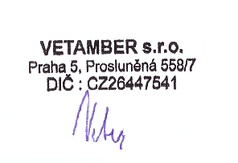 S pozdravem

Tomáš Veber